CONDICIONES ECONOMICAS, ADMINISTRATIVAS Y TECNICAS PARA LA INSTALACION DE ATRACCIONES DE FERIA, CASETAS Y PUESTOS EXPENDEDORES DE BEBIDAS Y ALIMENTOS EN LAS FIESTAS PATRONALES DE DAGANZO.

DOCUMENTACION PARA ATRACCIONES
EL PLAZO LÍMITE PARA LA PRESENTACION DE LA DOCUMENTACION EXIGIDA COMPLETA, PARA LA CONCESION DE LA LICENCIA SERA EL LUNES 26 DE MAYO DE 2025. TODAS LAS SOLICITUDES POSTERIORES NO TENDRÁN ACCESO EL DIA DEL REPARTO.

DOCUMENTACIÓN ADMINISTRATIVA, TECNICA Y TASAS
Para la concesión de licencia para la instalación y explotación de atracciones de feria, se adjuntarán por la sede electrónica los siguientes archivos originales en pdf firmados electrónicamente, necesaria para la instalación de cada uno de los puestos o atracciones feriales previstas, a tenor de la siguiente relación:
A.- Para TODAS LAS INSTALACIONES EN GENERAL, se presentará:
A-1.- Nombre de la empresa o persona física que incluya teléfono móvil e email.
A-2.- Nombre de la atracción o tipo de puesto.
A-3.- Potencia eléctrica en régimen nominal del aparato y la tensión de alimentación. Tensión de alimentación 400 V ó 230 V.
A-4.- Superficie prevista de montaje (largo x ancho en metros).
A-5.- Certificado sobre el I.A.E. acreditativo de alta en el epígrafe y ejercicio en curso.
A-6.- Contrato de Mantenimiento de los Sistemas de protección y Prevención contra Incendios (Extintores).
A-7.- Póliza del Seguro de Responsabilidad Civil y justificante bancario de pago.
Con la cobertura mínima determinada reglamentariamente y el último recibo de abono de la misma, según lo definido en la Ley 17/1997 de 4 de julio, de Espectáculos Públicos y Actividades Recreativas, en su artículo 15. Tendrá un valor de cobertura mínimo de 300.000 €.
C.- ADEMAS: En lo referente a puestos y atracciones con INSTALACIÓN ELÉCTRICA EN BAJA TENSIÓN, deberán de aportar:
C.1.- Certificado de Instalación Eléctrica en Baja Tensión. En vigor durante las fiestas. Incluir fotocopia del reverso. Se debe presentar EN TODO CASO, con independencia de si se conecta a los cuadros municipales o si se conecta mediante generador propio.
C.2.- Memoria Técnica de Diseño + esquema Unifilar.
C.3.- Certificado de Montaje en Fresno de Torote, siendo una documentación que se aportará con fecha máxima el acabado el montaje antes de iniciar las fiestas.
Todo ello según lo estipulado en la Orden 9344/2003 y tramitado ante una E.I.C.I que diligenciará toda la documentación.
D.- ADEMAS: En lo referente a los APARATOS CON MOVIMIENTO o HINCHABLES, tales como Norias, Caballitos, Coches de choque, trenes, pulpos articulados, toboganes y castillos hinchables y similares, deberán de aportar:
D-1.- Certificado Oficial de “REVISION ANUAL DE APARATO DE FERIA”
Emitido por Ingeniero o Ingeniero Técnico Industrial, y su caso, visado por Colegio Profesional (o mediante declaración responsable de técnico competente), en el que se hagan constar el en cumplimiento del artículo 48 del Real Decreto 2816/1982 de 27 de Agosto, las condiciones técnicas de seguridad descritas en la circular C/EE/01/91 de la Dirección General de Industria, capacidad de personas o aforo, máximo de la instalación, cumplimiento de los Documentos Básicos del CTE, en lo referente al DB-SI de seguridad en caso de incendio, y que cumple adecuadamente con las condiciones de seguridad, comodidad e higiene exigibles para su funcionamiento y uso por el público, según lo establecido en la Ley 17/1997 de 4 de julio, de Espectáculos Públicos y Actividades Recreativas, en su artículo 15.
DOCUMENTACION ADMINISTRATIVA:
E.- Documentación administrativa: Para TODAS LAS INSTALACIONES EN GENERAL, se presentará:
E.1.- Justificantes de estar al corriente de pago de las obligaciones tributarias.
E.2.- Justificante de estar al corriente de pago con la Seguridad Social.
DOCUMENTACION ECONOMICA (TASAS):
F.- ADEMAS: En lo referente al pago de tasas e impuesto municipales, deberán de aportar:
F-1.- Justificante de pago autoliquidación.

DOCUMENTACION PARA PUESTOS DE ALIMENTACIÓN Y/O BEBIDAS
EL PLAZO LÍMITE PARA LA PRESENTACION DE LA DOCUMENTACION EXIGIDA COMPLETA, PARA LA CONCESION DE LA LICENCIA SERA EL LUNES 26 DE MAYO DE 2025. TODAS LAS SOLICITUDES POSTERIORES NO TENDRÁN ACCESO EL DIA DEL REPARTO.

DOCUMENTACIÓN ADMINISTRATIVA, TECNICA Y TASAS
Para la concesión de licencia para la instalación de puestos de alimentación y/o bebidas, se adjuntarán por la sede electrónica los siguientes archivos originales en pdf firmados electrónicamente, necesaria para la instalación de cada uno de los puestos o atracciones feriales previstas, a tenor de la siguiente relación:
A.- Para TODAS LAS INSTALACIONES EN GENERAL, se presentará:
A-1.- Nombre de la empresa o persona física que incluya teléfono móvil e email.
A-2.- Tipo de puesto.
A-3.- Potencia total en KW de la instalación (suma de motores, cámaras, luces, arcones, cámaras, botelleros, etc, previstas en la caseta. Tensión de alimentación 400 V ó 230 V.
Se deberá indicar el enganche solicitado a cuadro municipal de los siguientes:
ENGANCHE A TOMA TRIFASICA DE 4X32 A (MÁXIMO 22.144 W)
ENGANCHE A TOMA TRIFASICA DE 4X16 A (MÁXIMO 11.072 W)
ENGANCHE A TOMA MONOFASICA DE 2X32 A (MÁXIMO 7.360 W)
ENGANCHE A TOMA MONOFASICA DE 2X16 A (MÁXIMO 3.680 W)
A-4.- Superficie prevista de montaje (largo x ancho en metros).
A-5.- Certificado sobre el I.A.E. acreditativo de alta en el epígrafe y ejercicio en curso.
A-6.- Contrato de Mantenimiento de los Sistemas de protección y Prevención contra Incendios (Extintores).
A-7.- Póliza del Seguro de Responsabilidad Civil y justificante bancario de pago.
Con la cobertura mínima determinada reglamentariamente y el último recibo de abono de la misma, según lo definido en la Ley 17/1997 de 4 de julio, de Espectáculos Públicos y Actividades Recreativas, en su artículo 15. Tendrá un valor de cobertura mínimo de 150.000 €.
B.- ADEMAS: Para los puestos de VENTA DE PRODUCTOS ALIMENTICIOS, deberán de cumplir las Condiciones Técnicas e Higiénico-sanitarias previstas en la Normativa sectorial de aplicación, APORTANDO:
B-1.- Certificado de Manipulador de Alimentos.
B-2.-Contrato de Recogida de Aceites usados por empresa autorizada (en el caso de utilizar freidoras).
C.- ADEMAS: En lo referente a puestos y atracciones con INSTALACIÓN ELÉCTRICA EN BAJA TENSIÓN, deberán de aportar:
C.1.- Certificado de Instalación Eléctrica en Baja Tensión. En vigor durante las fiestas. Incluir fotocopia del reverso. Se debe presentar EN TODO CASO, con independencia de si se conecta a los cuadros municipales o si se conecta mediante generador propio.
C.2.- Memoria Técnica de Diseño + esquema Unifilar.
C.3.- Certificado de Montaje en Fresno de Torote, siendo una documentación que se aportará con fecha máxima el acabado el montaje antes de iniciar las fiestas.
Todo ello según lo estipulado en la Orden 9344/2003 y tramitado ante una E.I.C.I que diligenciará toda la documentación.
DOCUMENTACION ADMINISTRATIVA:
E.- Documentación administrativa: Para TODAS LAS INSTALACIONES EN GENERAL, se presentará:
E.1.- Justificantes de estar al corriente de pago de las obligaciones tributarias.
E.2.- Justificante de estar al corriente de pago con la Seguridad Social.
DOCUMENTACION ECONOMICA (TASAS):
F.- ADEMAS: En lo referente al pago de tasas e impuesto municipales, deberán de aportar:
F-1.- Justificante de pago autoliquidación.

DOCUMENTACION PARA CASETAS DE TIRO O JUEGOS
EL PLAZO LÍMITE PARA LA PRESENTACION DE LA DOCUMENTACION EXIGIDA COMPLETA, PARA LA CONCESION DE LA LICENCIA SERA EL LUNES 26 DE MAYO DE 2025. TODAS LAS SOLICITUDES POSTERIORES NO TENDRÁN ACCESO EL DIA DEL REPARTO.

DOCUMENTACIÓN ADMINISTRATIVA, TECNICA Y TASAS
Para la concesión de licencia para la instalación y explotación de casetas de tiro o juegos, se adjuntarán por la sede electrónica los siguientes archivos originales en pdf firmados electrónicamente, necesaria para la instalación de cada uno de los puestos o atracciones feriales previstas, a tenor de la siguiente relación:
A.- Para TODAS LAS INSTALACIONES EN GENERAL, se presentará:
A-1.- Nombre de la empresa o persona física que incluya teléfono móvil e email.
A-2.- Tipo de puesto.
A-3.- Potencia total en KW de la instalación (suma de motores, luces, etc), previstas en la caseta. Tensión de alimentación 400 V ó 230 V.
Se deberá indicar el enganche solicitado a cuadro municipal de los siguientes:
ENGANCHE A TOMA TRIFASICA DE 4X32 A (MÁXIMO 22.144 W)
ENGANCHE A TOMA TRIFASICA DE 4X16 A (MÁXIMO 11.072 W)
ENGANCHE A TOMA MONOFASICA DE 2X32 A (MÁXIMO 7.360 W)
ENGANCHE A TOMA MONOFASICA DE 2X16 A (MÁXIMO 3.680 W)
A-4.- Superficie prevista de montaje (largo x ancho en metros).
A-5.- Certificado sobre el I.A.E. acreditativo de alta en el epígrafe y ejercicio en curso.
A-6.- Contrato de Mantenimiento de los Sistemas de protección y Prevención contra Incendios (Extintores).
A-7.- Póliza del Seguro de Responsabilidad Civil y justificante bancario de pago.
Con la cobertura mínima determinada reglamentariamente y el último recibo de abono de la misma, según lo definido en la Ley 17/1997 de 4 de julio, de Espectáculos Públicos y Actividades Recreativas, en su artículo 15. Tendrá un valor de cobertura mínimo de 150.000 €.
C.- ADEMAS: En lo referente a puestos y atracciones con INSTALACIÓN ELÉCTRICA EN BAJA TENSIÓN, deberán de aportar:
C.1.- Certificado de Instalación Eléctrica en Baja Tensión. En vigor durante las fiestas. Incluir fotocopia del reverso. Se debe presentar EN TODO CASO, con independencia de si se conecta a los cuadros municipales o si se conecta mediante generador propio.
C.2.- Memoria Técnica de Diseño + esquema Unifilar.
C.3.- Certificado de Montaje en Fresno de Torote, siendo una documentación que se aportará con fecha máxima el acabado el montaje antes de iniciar las fiestas.
Todo ello según lo estipulado en la Orden 9344/2003 y tramitado ante una E.I.C.I que diligenciará toda la documentación.
DOCUMENTACION ADMINISTRATIVA:
E.- Documentación administrativa: Para TODAS LAS INSTALACIONES EN GENERAL, se presentará:
E.1.- Justificantes de estar al corriente de pago de las obligaciones tributarias.
E.2.- Justificante de estar al corriente de pago con la Seguridad Social.
DOCUMENTACION ECONOMICA (TASAS):
F.- ADEMAS: En lo referente al pago de tasas e impuesto municipales, deberán de aportar:
F-1.- Justificante de pago autoliquidación.

DOCUMENTACION PARA ARTESANIA, JUGUETES, ROPA, BISUTERÍA
EL PLAZO LÍMITE PARA LA PRESENTACION DE LA DOCUMENTACION EXIGIDA COMPLETA, PARA LA CONCESION DE LA LICENCIA SERA EL LUNES 26 DE MAYO DE 2025. TODAS LAS SOLICITUDES POSTERIORES NO TENDRÁN ACCESO EL DIA DEL REPARTO.
DOCUMENTACIÓN ADMINISTRATIVA, TECNICA Y TASAS
Para la concesión de licencia para la instalación y explotación de puestos de artesanía, juguetes, ropa o bisutería, se adjuntarán por la sede electrónica los siguientes archivos originales en pdf firmados electrónicamente, necesaria para la instalación de cada uno de los puestos o atracciones feriales previstas, a tenor de la siguiente relación:
A.- Para TODAS LAS INSTALACIONES EN GENERAL, se presentará:
A-1.- Nombre de la empresa o persona física que incluya teléfono móvil e email.
A-2.- Tipo de puesto.
A-3.- Superficie prevista de montaje (largo x ancho en metros).
A-4.- Certificado sobre el I.A.E. acreditativo de alta en el epígrafe y ejercicio en curso.
A-5.- Póliza del Seguro de Responsabilidad Civil y justificante bancario de pago.
Con la cobertura mínima determinada reglamentariamente y el último recibo de abono de la misma, según lo definido en la Ley 17/1997 de 4 de julio, de Espectáculos Públicos y Actividades Recreativas, en su artículo 15. Tendrá un valor de cobertura mínimo de 150.000 €.
DOCUMENTACION ADMINISTRATIVA:
E.- Documentación administrativa: Para TODAS LAS INSTALACIONES EN GENERAL, se presentará:
E.1.- Justificantes de estar al corriente de pago de las obligaciones tributarias.
E.2.- Justificante de estar al corriente de pago con la Seguridad Social.
DOCUMENTACION ECONOMICA (TASAS):
F.- ADEMAS: En lo referente al pago de tasas e impuesto municipales, deberán de aportar:
F-1.- Justificante de pago autoliquidación.

DOCUMENTACION PARA PEÑAS
EL PLAZO LÍMITE PARA LA PRESENTACION DE LA DOCUMENTACION EXIGIDA COMPLETA, PARA LA CONCESION DE LA LICENCIA SERA EL LUNES 26 DE MAYO DE 2025. TODAS LAS SOLICITUDES POSTERIORES NO TENDRÁN ACCESO EL DIA DEL REPARTO.

DOCUMENTACIÓN ADMINISTRATIVA, TECNICA Y TASAS
Para la concesión de licencia para la instalación y explotación de puestos para peñas, se adjuntarán por la sede electrónica los siguientes archivos originales en pdf firmados electrónicamente, necesaria para la instalación de cada uno de los puestos o atracciones feriales previstas, a tenor de la siguiente relación:
A.- Para TODAS LAS INSTALACIONES EN GENERAL, se presentará:
A-1.- Nombre de la empresa o persona física que incluya teléfono móvil e email.
A-2.- Tipo de puesto.
A-3.- Póliza del Seguro de Responsabilidad Civil y justificante bancario de pago.
Con la cobertura mínima determinada reglamentariamente y el último recibo de abono de la misma, según lo definido en la Ley 17/1997 de 4 de julio, de Espectáculos Públicos y Actividades Recreativas, en su artículo 15. Tendrá un valor de cobertura mínimo de 150.000 €.
DOCUMENTACION ECONOMICA (TASAS):
F.- ADEMAS: En lo referente al pago de tasas e impuesto municipales, deberán de aportar:
F-1.- Justificante de pago autoliquidación.

REPARTO DE PUESTOS
Para poder asistir al reparto deberá haberse presentado toda la documentación y tener la autoliquidación pagada.
- SERÁ EL 2 DE JUNIO DE 2025.
- El montaje se realizará desde las 8:00 horas del lunes 9 de junio hasta las 15 horas del jueves 12 de junio de 2025.
La distancia libre entre puestos será como mínimo de 1,5 metros.

REVISIÓN Y CONEXIÓN DEL ELECTRICISTA A CUADROS MUNICIPALES
SERÁ EL MIÉRCOLES 11 DE JUNIO DE 2025 ENTRE LAS 16 Y LAS 20 HORAS.
Se realizan los enganches a las tomas de los cuadros municipales, conforme a lo indicado por el feriante en cada solicitud y justificante de pago de la tasa municipal correspondiente, según la siguiente tabla y condiciones
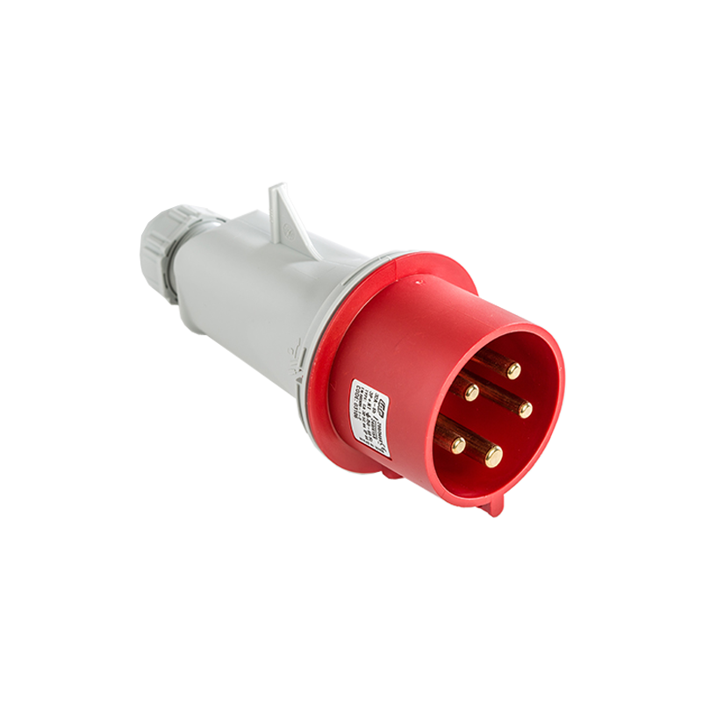
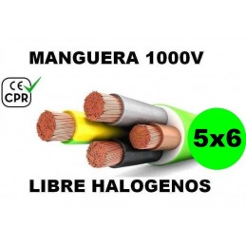
- ENGANCHE A TOMA TRIFASICA DE 4X32 A (MÁXIMO 22.144 W). Para poder engancharse el feriante deberá tener una manguera, flexible, libre de halógenos (color verde) RZ1-K AS 0.6/1KV de sección mínima de 5x4 mm² con Conector Clavija CETAC IP44 3P+N+T 380V 32A 6H.

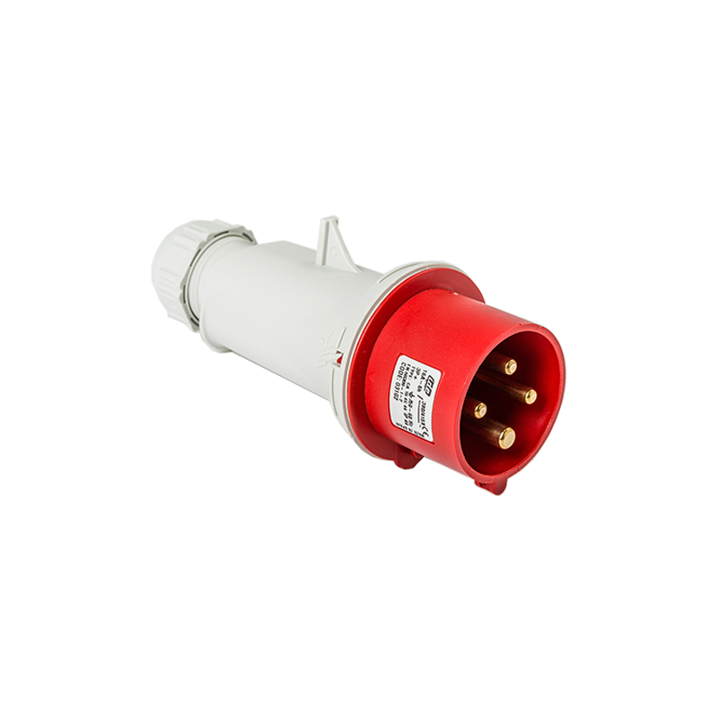
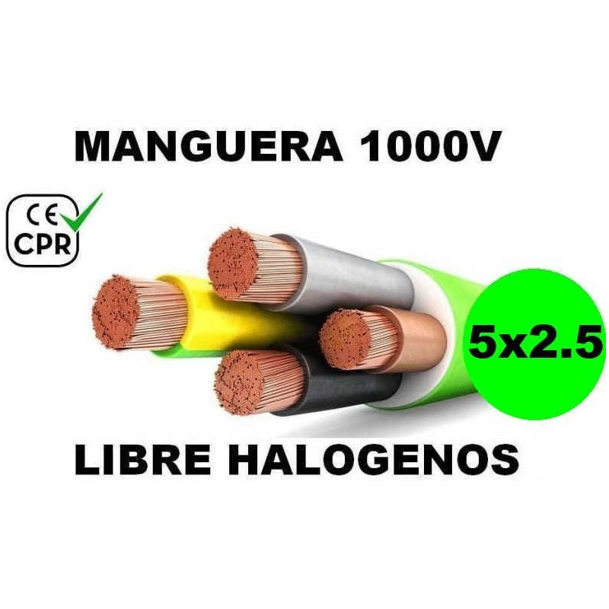
- ENGANCHE A TOMA TRIFASICA DE 4X16 A (MÁXIMO 11.072 W). Para poder engancharse el feriante deberá tener una manguera, flexible, libre de halógenos (color verde) RZ1-K AS 0.6/1KV de sección mínima de 5x2,5 mm² con Conector Clavija CETAC IP44 3P+T 380V 16A 6H.

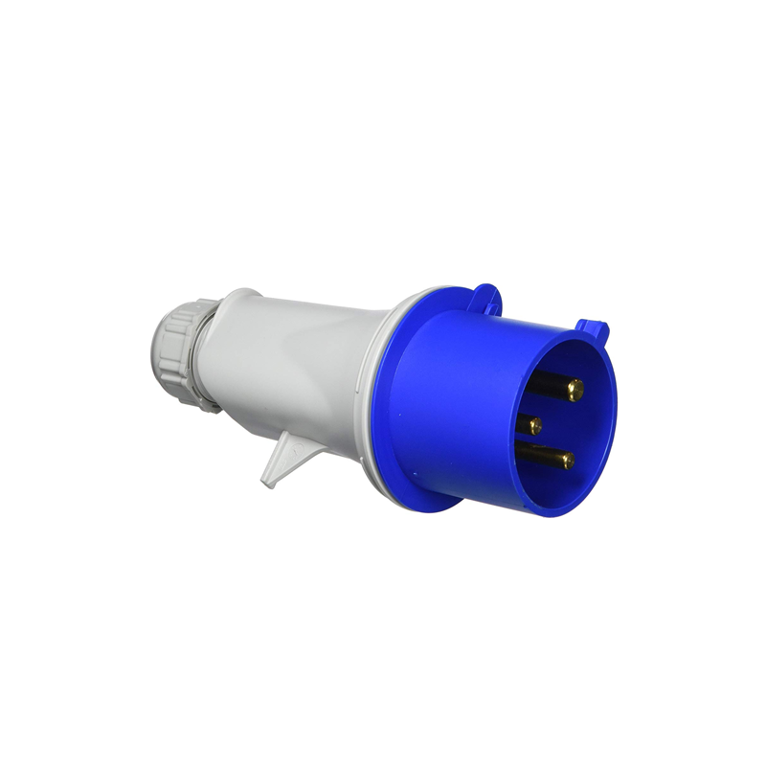
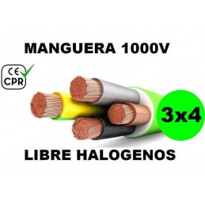
- ENGANCHE A TOMA MONOFASICA DE 2X32 A (MÁXIMO 7.360 W). Para poder engancharse el feriante deberá tener una manguera, flexible, libre de halógenos (color verde) RZ1-K AS 0.6/1KV de sección mínima de 3x4 mm² con Conector Clavija CETAC IP44 32A 2P+T 200-250V 6H

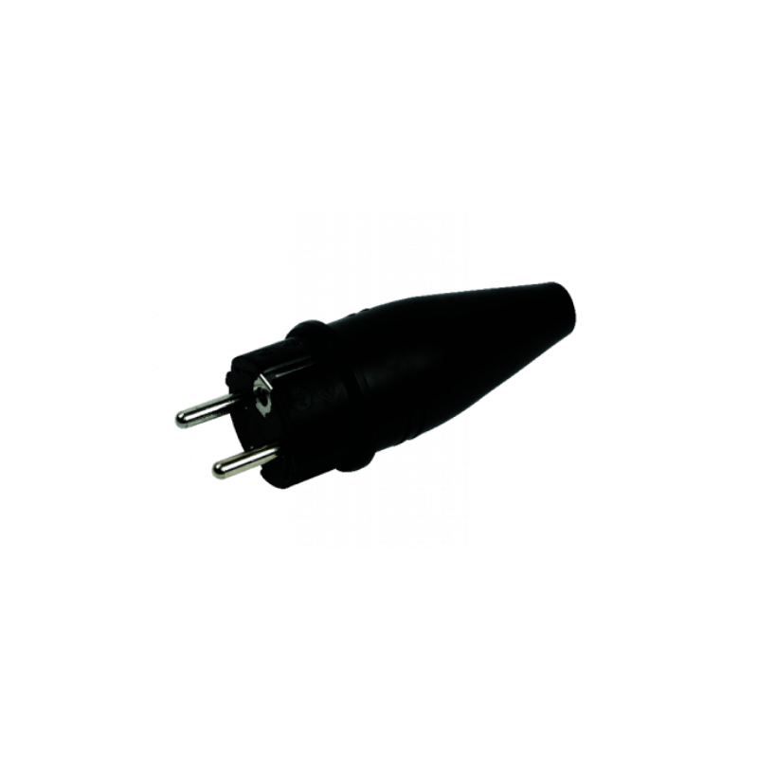
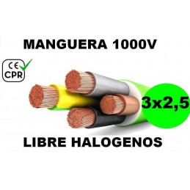
- ENGANCHE A TOMA MONOFASICA DE 2X16 A (MÁXIMO 3.680 W) Para poder engancharse el feriante deberá tener una manguera, flexible, libre de halógenos (color verde) RZ1-K AS 0.6/1KV de sección mínima de 3x2,5 mm² con Conector Clavija SCHUKO 2P+T 16 A.

Las mangueras tendrán la misma sección en todo el recorrido, no podrán tener empalmes ni defectos o cortes en el aislamiento, ni tramos con recubrimiento de cinta aislante en sustitución del aislamiento, desde el cuadro municipal hasta el cuadro interior del feriante.

REQUISITOS TECNICOS
La concesión de licencia implica:
1.-Instalación eléctrica.
Cumplir estrictamente las condiciones del Real Decreto 842/2002, Reglamento Electrotécnico para Baja Tensión, para la puesta en marcha de las instalaciones eléctricas temporales destinadas al complejo ferial (Fiestas Patronales 2025).
Una vez montada la instalación, atracción, caseta o puesto deberán presentar por registro el Certificado de Montaje de la instalación eléctrica temporal.

2.-Normas de la Concejalía de Sanidad.
Cumplir estrictamente los requisitos exigidos por Sanidad de la Comunidad de Madrid.

3.-Superficie de ocupación del puesto.
La ocupación del puesto no superará en ningún momento la superficie máxima de 16 m² delimitada por el Ayuntamiento; ni con el propio puesto, ni con cualquier otro tipo de enseres y objetos. No se tendrán en cuenta las terrazas con mesas y sillas con la cantidad máxima de 10 por puesto.

4.-Horario de funcionamiento.
Las horas de apertura y cierre de los puestos serán las que figuran en la Licencia y que deberán ajustarse a las siguientes:
Apertura: Día 12 de JUNIO a las 20:00 horas.
Cierre: Jueves 12 hasta las 3:00 horas del día 13.
Viernes 13 hasta las 5:30 horas del día 14.
Sábado 15 hasta las 5:30 horas del día 16.
Domingo 16 hasta las 23:00 horas.
El cierre de los puestos significa no ejercer actividad comercial alguna debiendo procederse totalmente al cerramiento físico de la instalación.
Quedan excluidas de esta norma las churrerías y establecimientos de alimentación, los cuales podrán ejercer actividad comercial una hora mas tarde cada día, sobre el horario arriba mencionado. Durante estas dos horas solo podrán vender productos típicos de churrería, bocadillos y refrescos.

5.-Cobertura musical.
La cobertura musical correrá a cargo de su titular hasta que empiecen las actuaciones en el escenario. La potencia máxima de los equipos musicales o de megafonía se adecuaran en todo momento a las condiciones de la licencia, debiendo reducir o anular el volumen del equipo de música a petición del Coordinador de Fiestas, Concejal de Festejos o la Policía Municipal.

6.-Prohibiciones.
- No se permitirá la venta al público de bebidas embotelladas en recipiente de cristal, ni bebidas alcohólicas ni tabaco a menores de 18 años. En un lugar bien visible del establecimiento se colocará un cartel informativo advirtiendo que “NO SE SIRVEN BEBIBAS ALCOHOLICAS NI TABACO A MENORES DE EDAD”.
- Queda terminantemente prohibido servir bebidas en lugares, enseres o en objetos fuera del propio puesto. La bebida se servirá en las barras que a tal efecto se instalen y en los recipientes normales al uso.
- No se permitirá la exhibición de objetos o símbolos, manifestaciones verbales, escritas o mediante cualquier medio de expresión o comunicación, que inciten a la violencia, el racismo o la xenofobia o cualquier otra forma de discriminación que atenten contra la dignidad humana.
- Queda prohibido el subarriendo de la instalación.

7.-Mantenimiento del orden.
El adjudicatario de cada puesto será responsable del correcto funcionamiento de sus instalaciones, así como de su higiene y limpieza. Cuidará del buen comportamiento de los empleados en atención al público.

8.-Residuos.
Los residuos producidos deberán depositarse en los contenedores cerrados que se dispondrán a lo largo del recinto ferial, debiendo quedar perfectamente limpio una vez levantadas las instalaciones.
Los vertidos líquidos procedentes de lavado de utensilios, deberán conectarse directamente al alcantarillado, no permitiéndose el vertido libre.

9. Inspección.
Previa a la puesta en marcha de las instalaciones, el Ayuntamiento, por medio de los Servicios Técnicos, procederá a efectuar la revisión técnica de las mismas.
Igualmente, se efectuará por los Servicios Técnicos municipales la comprobación del estado estético y de conservación, tanto de las casetas, puestos, atracciones, aparatos, etc, amparados en la solicitud de licencia.

Daganzo, 14 de abril de 2025.

EL TÉCNICO MUNICIPAL EL CONCEJAL DE FESTEJOS

Fdo.:. Fdo.:

